- 概述
检定装置用于交流电能表的检定，是向被检电能表提供电能并能测量此电能的器具的组合。通常，装置由电能输出电路、标准电能表、监视仪表，以及误差板等辅助测量电路组成。检定装置的综合误差主要来自于标准电能表误差，其次是输出电路误差及辅助电路的显示误差。
- 测量方法
经中国计量科学研究院校准的三相标准功率电能表(以下简称RMM3000)作为公司参考标准，检定装置将电流、电压、相位等参数同时送给检定装置上配套使用的标准表及RMM3000，由它们分别计算出电能，然后将标准表的电能与RMM3000进行比较得出装置的综合误差。校准时参照JJG597-2005《交流电能表检定装置检定规程》。
- 数学模型
测量检定装置采用的方法是比较法，其测量结果用相对误差γ表示：
γ=$\frac{E_{X}−E_{N}}{E_{N}}×\text{100}\text{\%}$
式中：γ-检定装置的综合误差
E_{X}-检定装置的电能测量值
E_{N}- RMM3000电能测量值
测量结果的相对误差的不确定度主要和下列几个方面的因素有关：
⑴检定装置的电能表示值(来自E_{X}，A类不确定度)
⑵RMM3000的溯源不确定度(来自E_{N}，B类不确定度)
⑶RMM3000的年稳定度(来自E_{N}，B类不确定度)
⑷RMM3000电能示值(来自E_{N}，B类不确定度)
⑸PTC-8125D电能示值(来自E_{N}，B类不确定度)
影响测量结果的不确定度因素很多，如温湿度影响其测量值等，一般公司检定装置使用环境条件温湿度控制在标准要求的范围内，可以不考虑其影响量，所以需要分析的主要为以上的影响量。
4 标准不确定度评定
- 由测量重复性和再现性引起的不确定度分量u（E₁）
以检定PTC-8125D型单相电能表检定装置，准确度等级0.1级为例，对220V 5A（COSф=1.0）在重复性条件下，进行10次测量，所得数据如下表：
N | 1 | 2 | 3 | 4 | 5 | 6 | 7 | 8 | 9 | 10
相对误差(%) | 0.0198 | 0.0187 | 0.0185 | 0.0177 | 0.0165 | 0.0160 | 0.0188 | 0.0190 | 0.0186 | 0.0180
S=$\sqrt{\frac{\sum_{i=1}^{n}{}(X_{i}−\overline{X})^{2}}{n−1}}$=0.0012%
由此得出平均值的标准不确定度为：$u_{A}=\frac{s}{\sqrt{m}}=\frac{0\text{.}\text{0012}}{\sqrt{2}}$=0.00085%
2. 不确定度的B类评定
用u_{b}表示：$u_{b^{2}}=u_{1}^{2}+u_{2}^{2}+u_{3}^{2}$
⑴u₁表示RMM3000溯源的不确定度分量
采用中国计量科学研究院的证书提供：0.008%(k=3)
u₁，=0.008%/3=0.0027%
⑵u₂表示RMM3000的稳定性引起的不确定度分量
RMM3000稳定性经考核，误差都在0.02%以内，属正态分布：
$u_{2}=\frac{0\text{.}\text{02}\text{\%}}{3}$=0.0067%（k=3）
⑶u₃表示RMM3000电能示值引起的不确定度分量
RMM3000最大允许误差为±0.02%，属均匀分布：
$u_{3}=\frac{0\text{.}\text{02}\text{\%}}{\sqrt{3}}$=0.0115%(k=$\sqrt{3}$)
⑷u₄表示PTC-8125D电能示值引起的不确定度分量
$u_{4}=\frac{0\text{.}1\text{\%}}{\sqrt{3}}$=0.0577%(k=$\sqrt{3}$)

在平时工作中可将当年B类不确定度以下数据直接引用：
$u_{b}=\sqrt{u_{1}^{2}+u_{2}^{2}+u_{3}^{2}+u_{4}^{2}}=\sqrt{0\text{.}{\text{0027}}^{2}+0\text{.}{\text{0115}}^{2}+0\text{.}{\text{0067}}^{2}+0\text{.}{\text{0577}}^{2}}$=0.0593%
取包含因子k=2，则B类扩展不确定度为0.1186%。每年B类数据由于年稳定性等原因需及时进行更改，平时工作中，可将本周期内评得的B类不确定度直接拿来应用。
c、不确定度的合成
标准不确定度类别 | 标准不确定度分量 | 不确定度  来源 | 不确定度  分布 | 不确定度  数值 | 标准不确定度分量
B | u₁ | 上级单位 | 正态 | 0.008%/3 | 0.0027%
B | u₂ | RMM3000年稳定性 | 正态 | 0.02%/$3$ | 0.0067%
B | u₃ | 标准表电能示值 | 均匀 | 0.02%/$\sqrt{3}$ | 0.0115%
B | u₄ | 检定装置电能示值 | 均匀 | 0.1%/$\sqrt{3}$ | 0.0577%
A | u_{A} | 实验标准偏差 | 正态 | 0.0012%/$\sqrt{2}$ | 0.00085%
上述4个不确定度分量互不相关，合成标准不确定度为：
$$u_{c}=\sqrt{u_{1}^{2}+u_{2}^{2}+u_{3}^{2}+u_{4}^{2}+u_{A}^{2}}$$
=$\sqrt{0\text{.}{\text{0027}}^{2}+0\text{.}{\text{0115}}^{2}+0\text{.}{\text{0067}}^{2}+0\text{.}{\text{0577}}^{2}+0\text{.}{\text{00085}}^{2}}$
=0.0593%
取k=2，则在220V 5A（cosφ=1.0）其误差的扩展不确定度U=2u_{c}=0.1186%。
对于其他测量点的测量结果不确定度评定均可按上述方法分析评定。一般由于检定装置的测量点很多，可仅对典型点作分析即可。
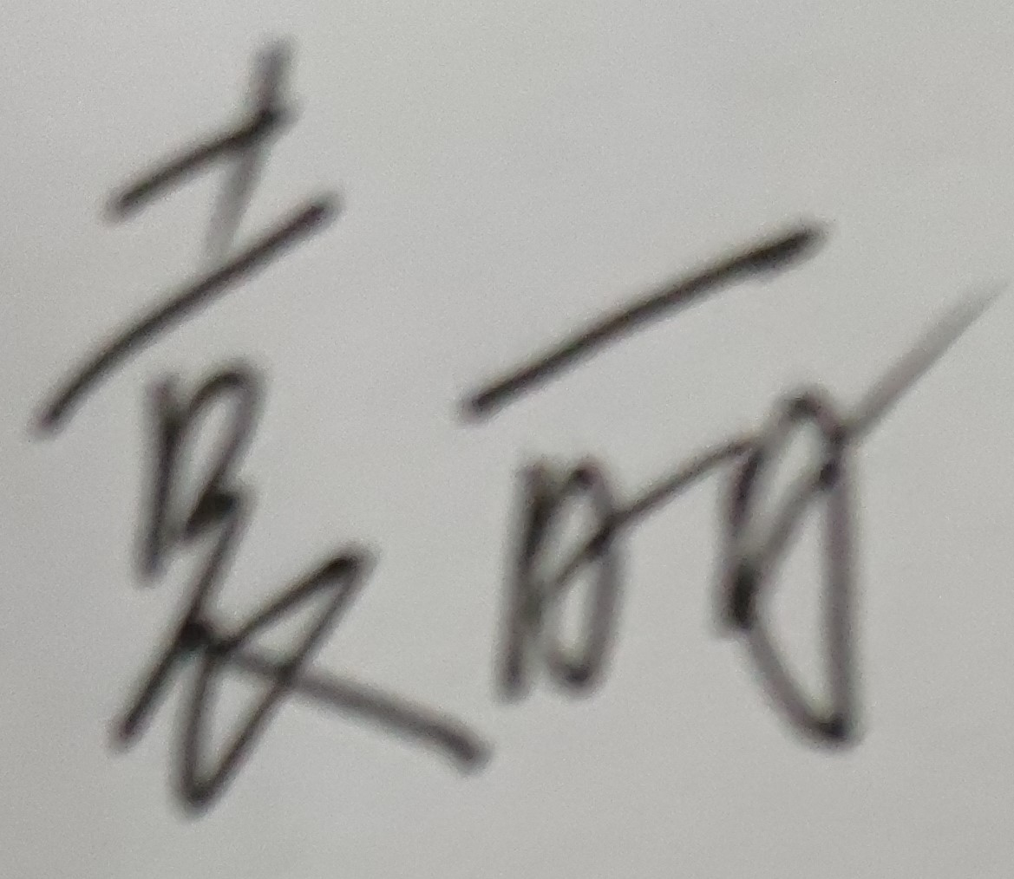
评定：

